태국 치앙마이에서 원 탁 박정옥 선교사 소식 전해드립니다.

올 한 해 지난 시간을 마무리 하면서, 2023년 연말 선교 소식을 전합니다.
또한 성탄절 인사를 드립니다. 기쁜 성탄이 되시길 바랍니다. 태국 교회는 12월
한달동안 예수 성탄절을 감사하며 성도들이 함께 찬양하고 기뻐하는 시간을 가지고
있습니다.

- 사역
지난 11월 26일 주일 예배 후 교회에서 한국어 말하기 대회 및 장학금 지급이 있었습니다. 장학금 수여자는 1등 프림(고3), 2등 땜(고2), 3등 렝(중2), 4등 끼야(고1)입니다. 프림은 중2때부터 랑행니밋 교회 기숙사에서 생활하게 되면서 주일 성경공부시간에 예수님을 영접하고, 열심히 영적으로 성숙해지고 있는 자매입니다.

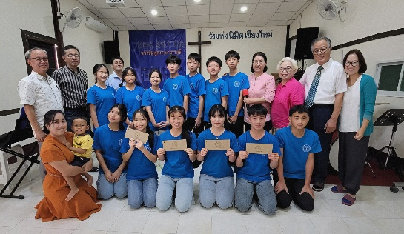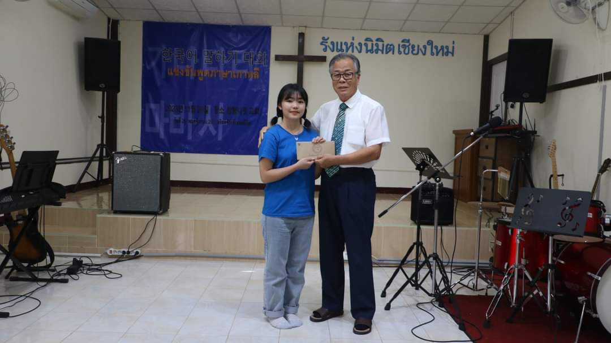
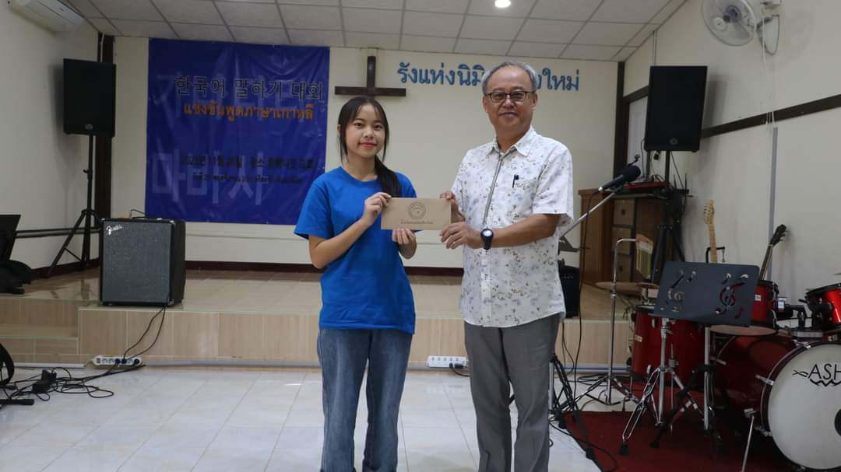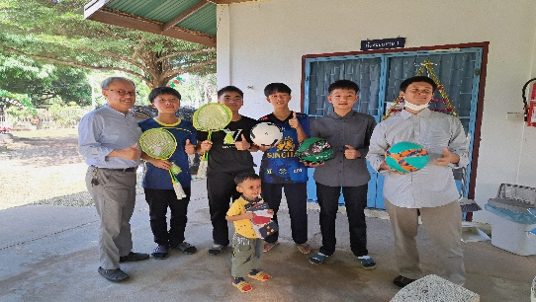
다음은 지난 한국어 말하기 대회에서 1등을 한 프림의 글을 소개하고자 합니다.
“안녕하세요? 제 이름은 와라폰 라오터입니다. 별명은 프림입니다. 현재 제 나이는 열여덟살입니다. 반캇위타야콤 고등학교 삼학년에 재학중입니다. 우리가족은 모두 네명입니다. 아버지, 어머니, 남동생 그리고 저입니다. 제 부모님의 직업은 농부입니다. 딸기를 심고, 꽃을 재배하십니다. 제 남동생은 반쿤끌랑 중학교 이학년에 재학중입니다.
저는 열 네살 때부터 이곳(랑행니밋 교회 기숙사)에서 지내면서 한국어와 음악을 공부하고 있습니다. 여러 종류의 한국음식도 먹게 되었습니다. 제가 제일 좋아하는 것은 김밥과 배추김치입니다. 제가 이곳 기숙사에서 생활하면서 한국의 다양한 문화를 알게 되었습니다. 예를 들면, 한국의 인사하는 법인데요. 한국인의 인사는 고개를 약간 숙이고 하는데, 태국인의 인사는 손을 올리고 모아서 인사를 하는 것입니다.
제가 이곳에 오기전에는 하나님을 알지 못했습니다. 제가 하나님을 알기전에는 다른 사람에게 인정받고 싶어하는 사람이었습니다. 공부를 잘 해야 해서 나 자신에게 피곤함을 주고 부담을 줬습니다. 다른 사람들에게 인정받기 위해서는 가능한 실수를 적게 하기위해 노력했습니다. 이곳에 와서 하나님을 알게 되었습니다. 하나님을 경배하고, 성경을 읽었습니다. 성경을 공부하면서 하나님을 알게 된 후 매주일 마다 설교를 들으면서 깨닫게 되었습니다. 다른 곳에서 행복을 찾을 필요가 없다는 것을 배우게 되었습니다. 제가 가진 것에 만족합니다. 제가 능력이 없더라도 하나님께는 인정을 받고, 기뻐하시기 때문에 모든 사람에게 인정받을 필요는 없습니다. 하나님과 함께 기뻐하며 웃을 수 있습니다. 하나님을 알고 많은 것을 배울 수 있도록 이곳으로 인도하신 하나님께 감사드립니다. 주님의 축복이 모두에게 있기를 바랍니다.”
올 한 해도 하나님의 은혜와 후원자들의 기도와 협력에 감사를 드립니다. 예수성탄의 기쁨이 충만하기를 소망합니다. 샬롬

- 기도제목
- 2023년 한 해를 주님의 은혜가운데 인도해 주심을 감사드리며, 제3임기 사역도
잘 마무리되도록 기도해 주세요.
- 2024년 3월부터 9월까지 제3임기를 마치면서 6개월간의 안식년을 갖고자 합니다.
함께 기도해주세요.
- 2024년 10월부터 시작하는 제4임기 사역을 잘 준비할 수 있도록 기도해주세요.
- 원 탁 선교사 관절염 치료와 박정옥 선교사 폐치료가 잘 되어 선교사역 잘 감당할 수 있도록 기도해주세요.

2023년 12월13일
태국 치앙마이에서 원 탁 박정옥 선교사

